

本 科 生 课 程 设 计 报 告

课 程： 操作系统原理课程设计
题 目： 任务切换与设备阻塞机制研究
院 系：软件学院
专业班级：软件工程2003班
学 号：U202010783
姓 名：刘铭宸

2022 年 06 月 26日

目 录
1 任务一 任务切换机制 1
1.1 实验任务概述 1
1.2 实验设计思路 1
1.3 程序的重点/难点/核心技术分析 7
1.4 运行和测试过程 9
1.5 实验心得和建议 10
1.6 学习和编程实现参考网址 11
2 任务二 设备阻塞机制 13
2.1 实验任务概述 13
2.2 实验设计思路 14
2.3 程序的重点/难点/核心技术分析 14
2.4 运行和测试过程 16
2.5 实验心得和建议 16
2.6 学习和编程实现参考网址 18

任务一 任务切换机制

实验任务概述
实验目的如下：1.理解保护模式的概念2.掌握保护模式程序的编写3.理解CPU对段机制/页机制的支持4.理解段机制/页机制的原理和简单应用5.理解任务的概念和任务切换的过程6.阅读和理解X86保护模式初始化程序（pmtest1~pmtest5）7.阅读和理解X86段和页工作机制程序（pmtest6~pmtest7）8.编程实现一套页目录和页表，两个任务，并实现任务切换。
启动保护模式，建立两个任务（两个任务分别循环输出“LOVE”和“HUST”字符串） ，每个任务各自建立页目录和页表，初始化8253时钟和8259中断芯片，实现两个任务在时钟驱动下进行切换。

实验设计思路
实验环境：银河麒麟操作系统V10桌面版、bochs虚拟机
一、搭建x86虚拟机
安装nasm和虚拟机bochs；然后在bochs 官网下载freedos软盘映像文件；解压后内含4个文件，仅保留a.img并更名为freedos.img备用，使用bximage工具创建用户虚拟软盘pmtest.img，配置bochs的运行控制文件bochsrc.txt；使用bochs命令打开虚拟机，终端中输入c，进入freedos，搭建x86虚拟机成功。
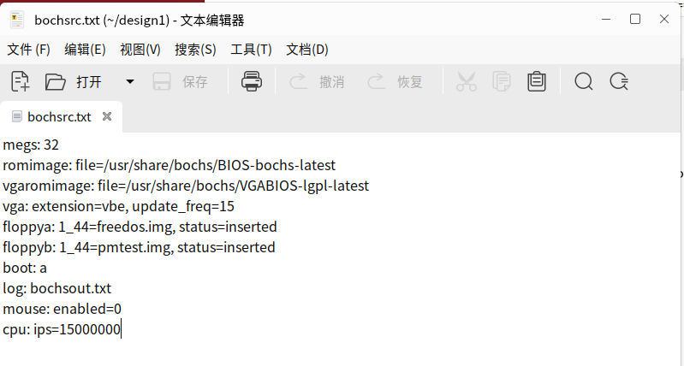
图 1
二、实现lovehust.asm
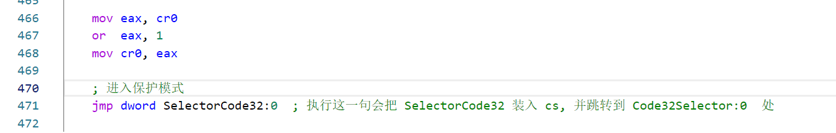
图 2
程序主要由16位段、32位段、两个运行的任务和中断处理程序组成。
16位段得到内存数，初始化GDT与LDT表内的描述符信息，并最终进入保护模式，然后进入32位段；32位段经过了一系列预备措施：call Init8259A，即完成对8259A中断控制器的初始化；call PagingDemo，进入函数实现分页机制的打开，加载LDTR，进入任务1；当时钟中断到来时，时钟中断处理函数查看当前进程，并利用jmp tss语句跳入另一个进程，完成简单的进程调度。GDT中应该保存有16位段、32位段、各个进程的内核堆栈段、LDT段等的描述符，并且产生描述符的选择子。每个任务有一个LDT和TSS，而每个进程要有用户程序段，用户堆栈段，用户数据段，所以LDT中应该有这三者的描述描述符，并通过宏产生三者的选择子。
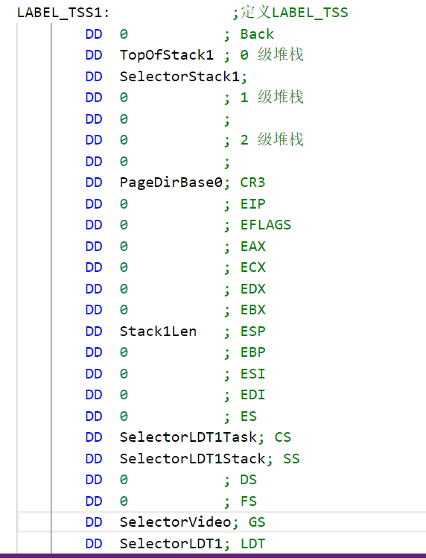
图 3
图3为任务一的TSS段，页目录和页表的起始位置被固定，在PagingDemo中页目录和页表1按照线性地址直接填写；页目录和页表2仅修改LinearAddrDemo的线性地址对应的页表物理地址位ProcTask2。当我们经过nasm lovehust.asm -o lovehust.com，sudo mount pmtest.img /mnt/floppy，sudo cp lovehust.com /mnt/floppy等一系列步骤后打开bochs虚拟机，运行b软盘上的lovehust.com文件，便可以出现LOVE和HUST交替出现的景象。

程序的重点/难点/核心技术分析
一、运行环境的配置
本次实验的环境配置需要经过在线安装nasm、在线安装虚拟机bochs（内含bximage工具）、在bochs 官网下载freedos软盘映像文件、制作用于存储测试程序的空白软盘映像文件等步骤，我跟着ppt和于渊的书上一步步配置仍然出现了很多错误，如下图。
图4
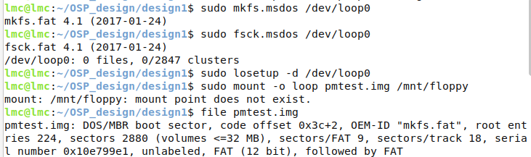
图5
后来经过查阅资料发现，网上有不少人跟我出现了一样的问题。原因是随着Linux内核版本的升级，一些命令已经无法实现其原有的功能。在按照网上的教程操作后问题得到解决。
图6
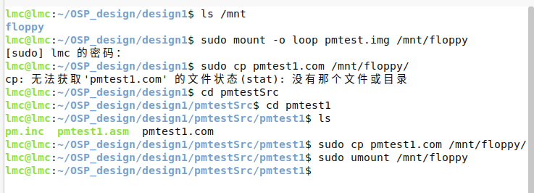
图7
二、保护模式下汇编语言程序设计
由于上学期所学的汇编语言都是在实模式下进行的，而本次实验需要在保护模式下进行编程，所以在程序设计上给我带来了不少的困难。通过阅读借鉴于渊的代码，学习了不少知识，对保护模式下的汇编语言的编写有了大致的认识。
这个过程中也出现了不少的错误。其中经常性的出现类似下图的错误。首先是程序无法进入任务，我无法找到错误的地点，于是在可能出错的地方进行输出调试，如图8。
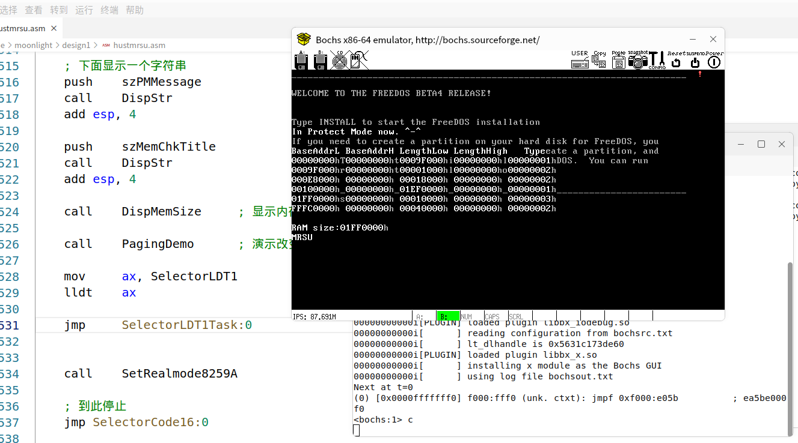
图 8
最终找到了程序逻辑上的错误，主要是由于跳转过程不够清晰，而且保护模式下地址的访问也出了乱子，在实模式下变量应该加_使用，而保护模式下完全不需要提醒nasm。

运行和测试过程
当我们经过nasm lovehust.asm -o lovehust.com，sudo mount pmtest.img /mnt/floppy，sudo cp lovehust.com /mnt/floppy等一系列步骤后打开bochs虚拟机，终端上输入c，运行b软盘上的lovehust.com文件，其便可以出现LOVE和HUST交替出现的景象。
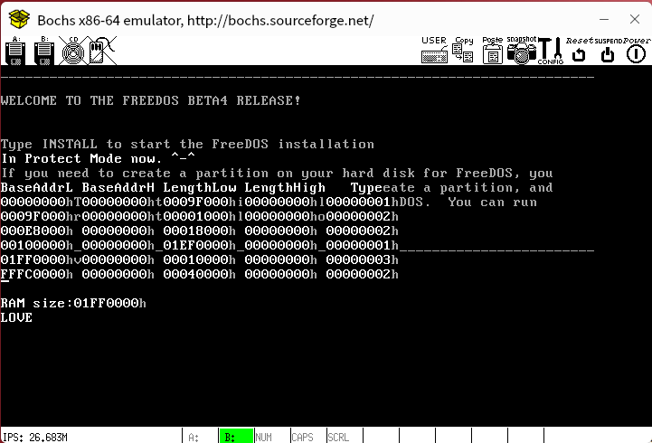
图 9：输出LOVE
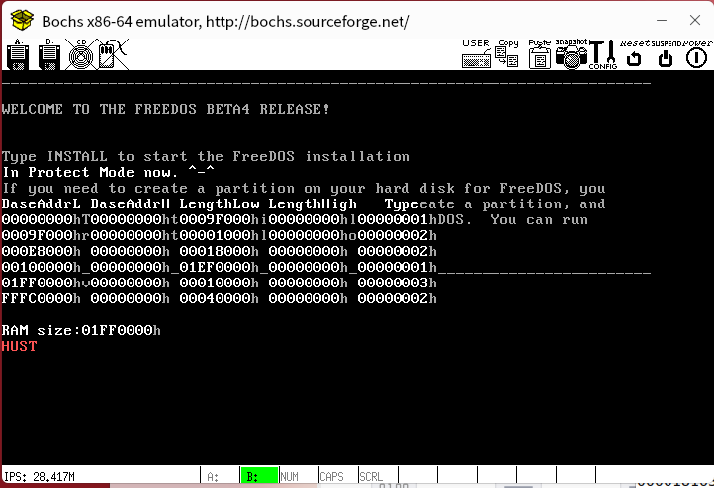
图 10：输出HUST

实验心得和建议
通过这次实验加深了我对保护模式，进程，中断处理函数等概念的理解，深入学习了保护模式下汇编程序的编写，特别是基于选择子的段间跳转和页表机制，也锻炼了自己的分析问题，寻找资料，解决问题的能力，编程能力与逻辑思维能力。

学习和编程实现参考网址
[1]于渊. ORANGE’S 一个操作系统的实现[M]. 北京：电子工业出版社，2008.
[2]苏曙光. 操作系统原理（慕课版）[M]. 北京：人民邮电出版社，2022.
[3]NASM-The Netwide Assembler(version 2.15.05)
[4]http://yanyahua.com/kernel/tss/
[5]https://www.cnblogs.com/chenchenluo/archive/2012/11/20/2779763.html
[6]https://blog.csdn.net/judyge/article/details/52346963
[7]https://blog.csdn.net/u012323667/article/details/79266623
[8]https://blog.csdn.net/qq_45740212/article/details/113469718
[9]https://bbs.csdn.net/topics/380098131
[10]https://www.jianshu.com/p/19041feed87b
[11]https://bbs.csdn.net/topics/380098131
[12]https://blog.csdn.net/cherisegege/article/details/80370186
[13]https://blog.csdn.net/djrblog/article/details/20841219
[14]https://blog.csdn.net/qq_26858401/article/details/116212611

任务二 设备阻塞机制

实验任务概述
实验目的如下：1.理解和应用“设备就是文件”的概念2.熟悉Linux设备驱动程序开发过程3.理解和实现设备的阻塞和非阻塞工作机制4.理解和应用内核同步机制（等待队列）5.编写设备驱动程序，对内存缓冲区进行读写6.熟悉Linux设备驱动程序开发过程。
编写驱动程序，支持应用程序对内核缓冲区的读写。其中需要实现：1.设定内核缓冲区大小（例如32字节）2.缓冲区是环形缓冲区，驱动程序维护两个读写指针3.缓冲区按序读写，每个数据的读写不重复，不遗漏4.编写若干个应用程序，循环读或写缓冲区的若干字节5.当缓冲区有足够的数据读就读，否则就阻塞进程，直到有足够数据6.当缓冲区有足够的空位写就写，否者就阻塞进程，直到有足够空位7.驱动程序内部维护缓冲区的读写，并适时阻塞或唤醒相应进程观察缓冲区变化与读/写进程的阻塞/被唤醒的同步情况。

实验设计思路
我们具体的实现应当参考实验四的一、三。其基本上也是编写内核模块并且注册设备文件，建立设备文件结构体。实现设备时我们要注意实现内核的缓冲区，支持阻塞和非阻塞两种工作方式，而且实现内核同步机制。实现内核缓冲区，我们使用内核现成的KFIFO对象，其保证了循环的的读写。而我们也利用wait_queue_head_t队列和wait_event_interruptible，wake_up_interruptible方法实现任务的阻塞与唤醒。使用内核mutex锁完成临界区的互斥访问。
编写内核缓冲区的Read函数，如下图所示。
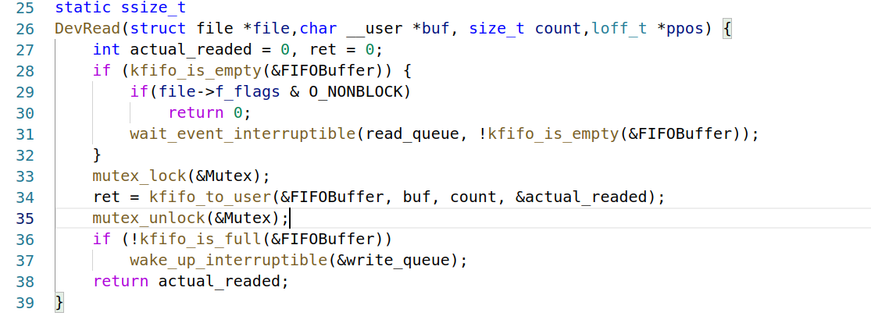
图11
同理也可编写设备的Write函数。
模块注册时，我们将内核中各类所需对象初始化，并完成杂项设备的设备文件的注册。当我们编写完内核模块后，再编写好Makefile文件，执行make，sudo insmod BlockFIFODev.ko，如图12我们测试一下设备可否正常运行。即可用我们提前编写好的以阻塞模式和非阻塞模式打开设备的程序运行。
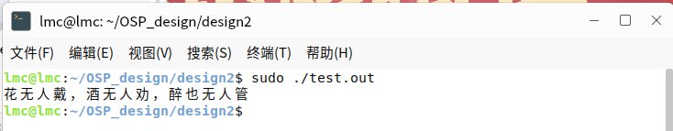
图12

程序的重点/难点/核心技术分析
鉴于之前已有过编写内核模块与设备驱动的相关经验，此时的难度便下降了不少。我们可以认为此处难度在于各种对象的综合学习与使用。
核心技术在于如何保证支持阻塞和非阻塞两种工作方式，而且实现内核同步机制两者同时实现，其关键在于PV操作。综合分析后，我们可以写出Read函数，保证以非阻塞模式打开设备的任务在可读字节数为0时直接返回0，其可一直判断循环尝试读入。而以阻塞模式打开设备的任务将被直接阻塞。使用mutex保证读写缓冲区不会同时多个进程进行操作。最后尝试唤醒被阻塞的写进程。
其中比较难受的是，老师在提示的时候让我们建立一个结构体，声明这个结构体的指针，但并未为其分配空间，其一开始导致了我内核模块多次注册失败，如图13。老师在PPT中提示推荐的使用的函数和结构中根本没有提及mutex这个事情，导致我的程序一开始程序全部进入死锁，如图14。后来分析这些问题都得到了解决。
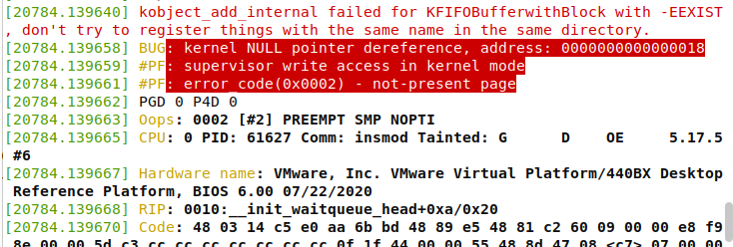
图 13
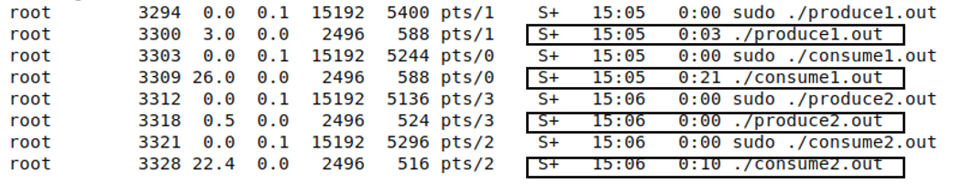
图14

运行和测试过程
我们实现了1，2，3三个生产者，其中3时以非阻塞模式打开的。也实现了1，2，3三个消费者，其中3时以非阻塞模式打开的。
当我们如图12成功注册设备后，打开六个终端，分别打开这六个进程，最后运行效果如图13。当我们输出ps -aux时，我们看到最多只有一个进程读写缓冲区而且没有出错，其完成了我们的目标。
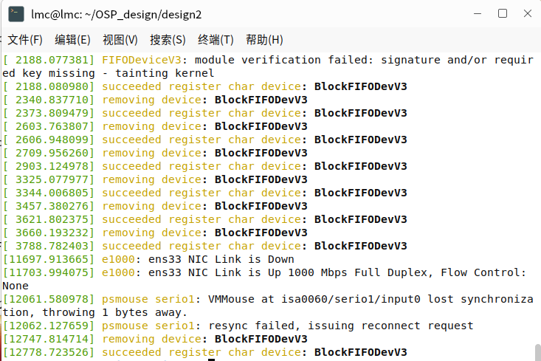
图 15
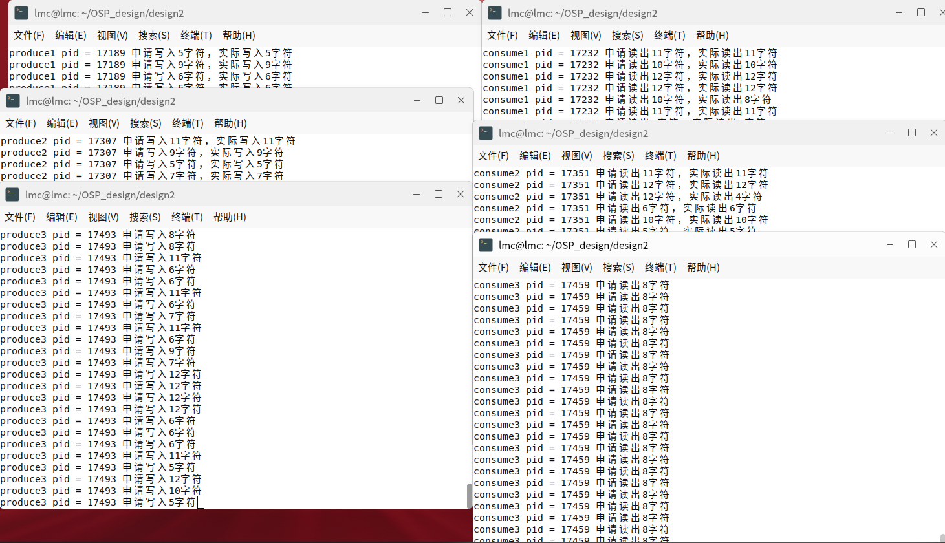
图 16
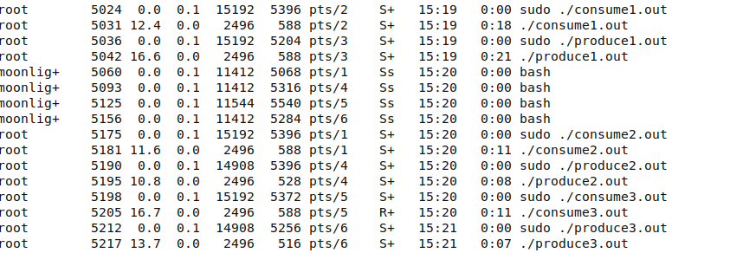
图17

实验心得和建议
通过这次实验，我简单编写了内核缓冲区的驱动函数，这只是一个开始，但也令我头疼了好久。这让我深刻体会到我们虽然是软件工程专业，但不能丢掉了汇编语言、操作系统这些基础性的，底层性的东西。下学期仍要上苏老师的微机接口一课，十分期待。

学习和编程实现参考网址
[1]苏曙光. 操作系统原理（慕课版）[M]. 北京：人民邮电出版社，2022.
[2]课程相关课件：感谢华中科技大学软件学院苏曙光老师
[3]https://www.cnblogs.com/big-xuyue/p/3905597.html
[4]https://www.cnblogs.com/sky-heaven/p/8257288.html
[5]https://blog.51cto.com/21cnbao/120099
[6]https://blog.csdn.net/xiaofei0859/article/details/73605593
[7]https://www.cnblogs.com/mrlayfolk/p/15857477.html
[8]https://blog.csdn.net/fangye945a/article/details/86617551
[9]https://www.cnblogs.com/big-xuyue/p/3905597.html
[10]https://www.cnblogs.com/audioZane/p/11083091.html
[11]https://zhuanlan.zhihu.com/p/304298927
[12]https://blog.csdn.net/qq_33643100/article/details/99336698
[13]https://blog.csdn.net/yafeixi/article/details/72832396
[14]https://blog.csdn.net/allen6268198/article/details/8112551

